**MATRIX LANSERER**

**STYLE LINK**

Matrix lanserer en helt ny og komplett hårstyling serie!

STYLE LINK tilbyr den siste teknologien og en moderne tilnærming for et profesjonelt resultat!

Gi håret ditt et perfekt grunnlag for best mulig resultat. Alle prep produktene inneholder varmebeskyttelse for bruk av varmeverktøy. Produktene har ulikt hold for ulikt formål og tar hensyn til om du ønsker glans, volum eller lekende tekstur og glem ikke TURBO DRYER

for deg som har dårlig tid og ønsker tørt hår raskt!

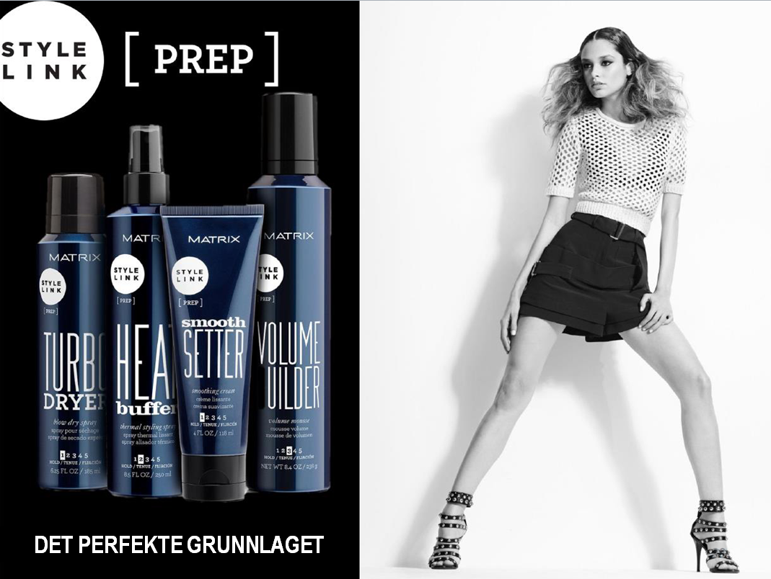

Er du i humør TO PLAY så prøv deg frem med våre lekende teksturer og transformer ditt eget look som du ønsker. Produktene har sterkt hold enten du foretrekker gele, paste, cream eller wax!

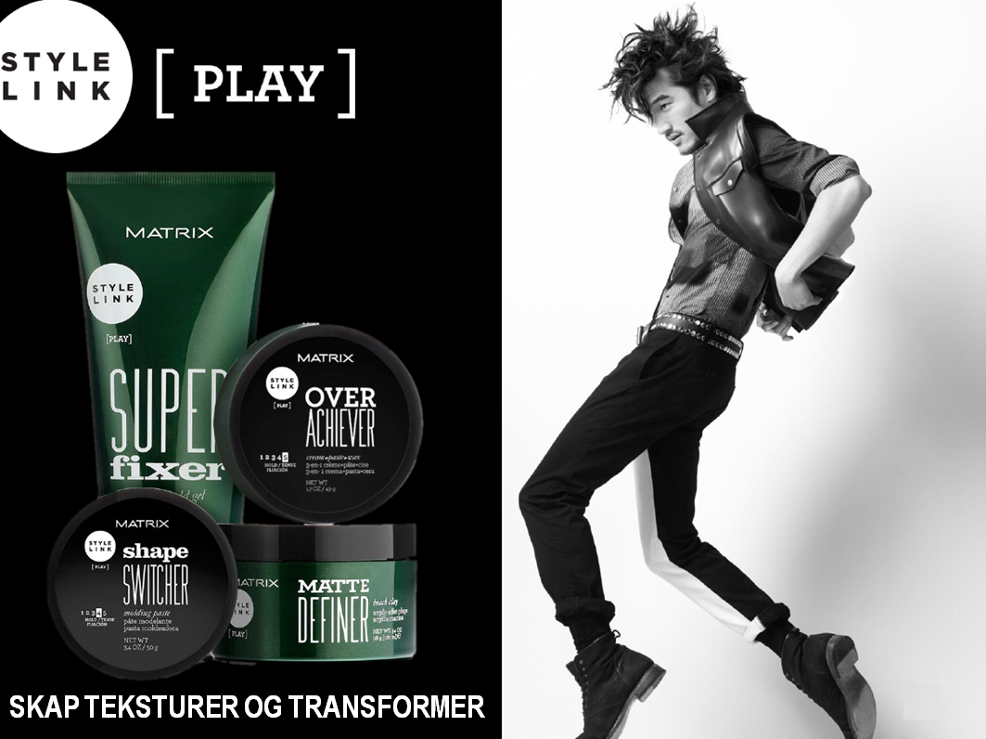

WOW! Her er produktene som låser frisyren og forsterker uttrykket!

Volum, messy, naturlig eller glansfullt, her er FINISH produktene i spray og HIGH RISE powder!

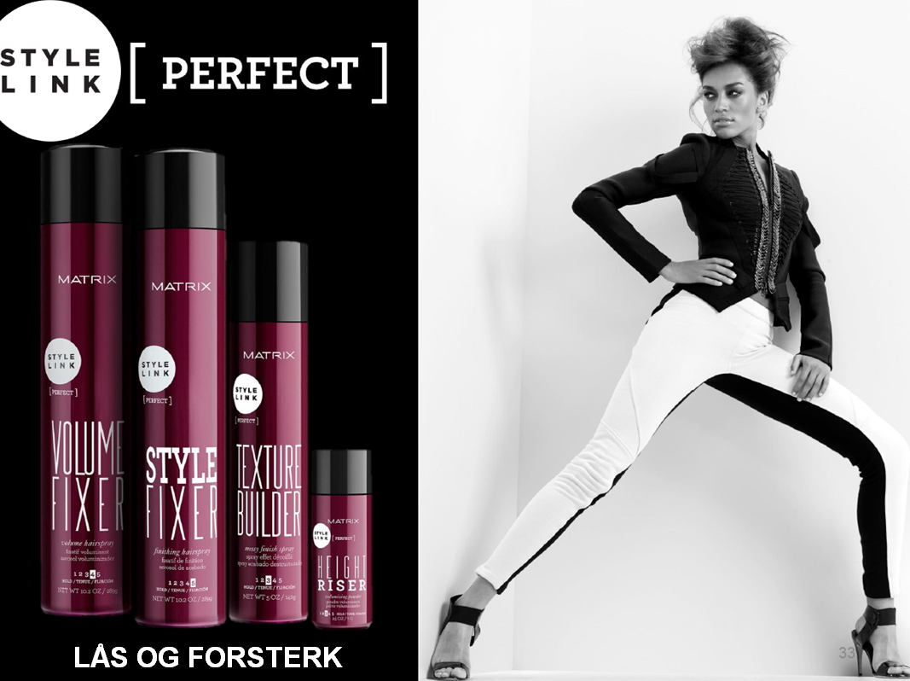

For deg som ønsker å booste effekten lanseres 3 unike produkter:

Volume booster - Hold booster - Gloss booster

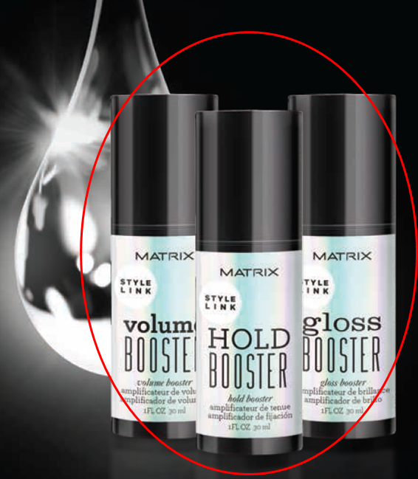

Med vennlig hilsen / Best regards

**Ane Kathrine Berglund**

PR kontakt | Matrix Norway | Tel: +47 67 11 27 54 | Mobile: +47 454 95 041 | [anekathrine.berglund@loreal.com](mailto:anekathrine.berglund@loreal.com)

Følg matrix på : www.mynewsdesk.no

**Matrix_Logo_2012_Horizontal**

cid:image002.jpg@01CEB455.1B989F50

